Volvo Bussar AB
Pressinformation

Volvo startar trafikolycksforskning i Kina
Volvo Bussar, Volvo Lastvagnar och Volvo Personvagnar sätter nu upp ett gemensamt centrum för trafikolycksforskning (Traffic Accident Research Centre) i Kina. Men en trafikolycksforskning på plats bygger Volvo upp kunskap som gör det möjligt att utveckla säkrare fordon – på samma gång som man hoppas kunna bidra till säkrare vägtrafik i världens folkrikaste land.
”Vi måste fördjupa våra kunskaper om den alltmer intensiva kinesiska trafikmiljön för att se till att våra högteknologiska system fungerar optimalt även där”, säger P-O Boström, ansvarig för trafiksäkerhet inom AB Volvo. ”Grunden i vår säkerhetsfilosofi är att ge alla kunder samma höga säkerhetsnivå, oavsett vilket land de befinner sig i.”
Volvos egen trafikolycksforskning är fordonsindustrins mest välutvecklade. Med centrum i Göteborg sedan början av 1970-talet och lokal verksamhet i USA och Thailand har Volvo byggt upp en unik faktabank, som bland annat innehåller detaljerad information om uppemot 40 000 olyckor med över 50 000 åkande.
”Kunskap om vad som verkligen händer med fordonet och passagerarna vid en krock har varit en enorm tillgång i vår produktutveckling genom åren”, säger Ingrid Skogsmo, chef för Volvo Personvagnars Säkerhetscenter. ”På senare år har vi också koncentrerat oss på vad som händer sekunderna före olyckan. Detta har skapat bättre möjligheter att ta fram förebyggande system som hjälper våra kunder att undvika olyckor.”
Minskade dödssiffror under senare år
Många av de säkerhetssystem som införts i Volvos personbilar, lastbilar och bussar genom åren har utvecklats utifrån den kunskap som Volvos trafikolycksforskning samlat in från verkliga trafikolyckor. Några exempel är sidokrockskyddet SIPS (Side-Impact Protection System), förbättrade egenskaper vid frontala offsetkrockar och barnsäkerhetsutrustning för personbilar samt deformerbar rattstång, främre underkörningskydd FUPS (Front Underrun Protection System) och stabiliseringssystemet ESP (Electronic Stability Program) för lastbilar och bussar.

Antalet trafikdödade i Kina uppgick till cirka 110 000 människor år 2003. Under senare år har det dock skett en minskning till drygt 100 000 – en indikation på att Kinas intensifierade satsning på ökad trafiksäkerhet börjar ge resultat.
Volvo vill nu bidra till en fortsatt positiv utveckling genom inrättandet av ett centrum för trafikolycksforskning i Kina. Tanken är att den lokala forskningen inom personbilar, lastbilar och bussar ska ske i samarbete med lokala organisationer och universitet, medan verksamhetens bas kommer att ligga kvar vid Volvos huvudkontor i Sverige.
”Vi startade en trafikolycksforskning i Thailands huvudstad Bangkok år 2003. De erfarenheter vi har byggt upp i den verksamheten hittills kommer nu att användas för att göra detta kinesiska projekt så effektivt som möjligt, ” säger Ingrid Skogsmo.

2006-11-06
För ytterligare information, vänligen kontakta Per-Martin Johansson, presschef, Volvo Bussar, +46 31 322 52 00
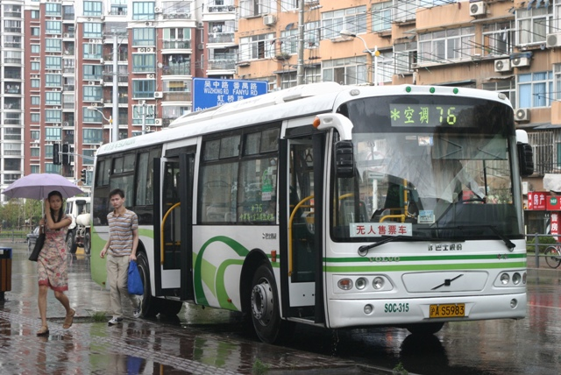
Ladda ner bild här

